ΠΑΝΕΠΙΣΤΗΜΙΟ ΔΥΤΙΚΗΣ ΜΑΚΕΔΟΝΙΑΣ
ΣΧΟΛΗ ΕΠΙΣΤΗΜΩΝ ΥΓΕΙΑΣ
ΤΜΗΜΑ ΕΡΓΟΘΕΡΑΠΕΙΑΣ
Διεύθυνση: Περιοχή ΚΕΠΤΣΕ, Τ.Κ. 50200 ΠΤΟΛΕΜΑΙΔΑ
Τηλ.: 24610-68055 Fax: 24630-80899
Email: ot@uowm.gr, ιστοσελίδα: https://ot.uowm.gr/
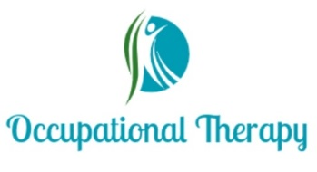

Ανακοίνωση – Ανταποδοτικές Υποτροφίες

Καλούνται όσοι φοιτητές ενδιαφέρονται να εργαστούν στη Γραμματεία του Τμήματος Εργοθεραπείας της Σχολής Επιστημών Υγείας του ΠΔΜ στο πλαίσιο των ανταποδοτικών υποτροφιών του ΕΛΚΕ, να στείλουν ηλεκτρονικά αίτηση και δικαιολογητικά, στη Γραμματεία της Σχολής από τις
31-08-2020 μέχρι τις 04-09-2020

Απαραίτητα δικαιολογητικά:
- Αίτηση (συνημμένο αρχείο).
- Πιστοποιητικό οικογενειακής κατάστασης.
- Υπεύθυνη Δήλωση του Ν. 1599 στην οποία να αναγράφεται : «δηλώνω ότι: 1) Δεν είμαι υπότροφος άλλου φορέα και 2) Συναινώ στη διαχείριση των προσωπικών μου δεδομένων από τις υπηρεσίες του Πανεπιστημίου Δυτικής Μακεδονίας» (συνημμένο αρχείο).

Από τη Γραμματεία του Τμήματος Εργοθεραπείας

